База данных «Операции с валютой в отделениях банка»
Задание 3. СУБД MS Access
В рамках задания необходимо сформировать двухтабличную базу данных. При создании структуры таблиц следует правильно определить типы полей (для текстовых полей рекомендуется указать их размеры), в главной таблице создать ключевое поле. При вводе имен полей в структуру таблиц допускается их сокращение, не приводящее к утрате понимания названия поля (например, Дата приватизации – ДатаПрив).
В соответствии с образцом, представленным в задании, введите в главную таблицу 3 – 4 записи, в подчиненную таблицу – не менее 10 записей. Значения данных, размещаемых в первичном ключевом поле главной таблицы, должны быть уникальными, во внешнем ключевом поле подчиненной таблицы – повторяться несколько раз. Необходимым условием является согласованность данных, введенных в первичное и внешнее ключевые поля таблиц (они должны также обеспечивать выполнение запросов к базе данных, указанных в Вашем варианте задания).
Свяжите таблицы по ключевым полям.
Выполните запросы к базе данных.
В зависимости от Вашего варианта задания, создайте отчет или пользовательскую форму для одной из таблиц (по Вашему усмотрению, их можно построить с помощью соответствующих Мастеров или в режиме Конструктора).
Отчет о выполнении задания должен включать:
7) текст задания (рекомендуется оформить его в MS Word);
8) таблицы, демонстрирующие структуру таблиц созданной базы данных (Имя поля – Тип данных – Размер поля) (можно создать их в MS Word);
9) копии таблиц, заполненных исходными данными;
10) копию окна схемы созданной базы данных, отображающей связи, установленные между ее таблицами;
11) таблицы, иллюстрирующие сформированные Вами условия запросов (можно создать их в MS Word);
12) копии таблиц с результатами выполненных запросов;
13) копию окна MS Access с созданными Вами отчетом или формой в режиме Конструктора;
14) результаты печати отчета или формы, созданных Вами, в режиме Формы или Отчета (рекомендуется выполнять печать непосредственно из MS Access).
Вариант 5
1. Создайте таблицы базы данных банка, ведущего операции с валютой:
Обменные пункты (главная таблица)
Код | Адрес | Телефон | Часы работы
137 | Волочаевская, 3 | 64-32-57 | 10 – 19
Первичным ключом таблицы является поле Код.
Реестр (подчиненная таблица)
Обменный  пункт | Дата | Валюта | Курс  покупки,  руб. | Курс  продажи,  руб. | Куплено | Продано
137 | 28.02.03 | Доллар США | 31,30 | 31,75 | 1 375 | 2 010
137 | 28.02.03 | Евро | 33,08 | 34,45 | 1 200 | 975
Внешним ключом таблицы является поле Обменный пункт.
2. Свяжите таблицы по ключевым полям Код – Обменный пункт.
3. С помощью запросов к базе данных определите:
1) названия валют, с которыми банк выполняет операции;
2) курсы покупки и продажи долларов США 28 февраля 2003 г. в различных обменных пунктах;
3) обменные пункты и даты, для которых курс продажи Евро составлял от 34,25 до 34,55 рублей, или количество купленных Евро не превышало 1250;
4) суммарное количество каждой валюты, проданной банком;
5) адреса, телефоны и часы работы обменных пунктов, выполнявших валютные операции 28 февраля 2003 г.
4. Создайте по таблице Реестр отчет, включающий:
1)заголовок отчета, характеризующий его содержание;
2) поля таблицы Обменный пункт, Дата, Валюта, Куплено, Продано;
3) группировку по обменным пунктам;
4) сортировку по полю Обменный пункт;
5) максимальное значение количества валюты, купленной каждым обменным пунктом;
6) нижний колонтитул, содержащий Ваши фамилию и инициалы.

Таблицы, демонстрирующие структуру таблиц созданной базы данных
Структура таблицы «Обменные пункты»:
Имя поля | Тип данных | Размер поля
Код | Числовой | Целое
Адрес | Текстовый | 50
Телефон | Текстовый | 6
Часы работы | Текстовый | 4

Структура таблицы «Реестр»:
Имя поля | Тип данных | Размер поля
Обменный пункт | Числовой | Целое
Дата | Дата/время
Валюта | Текстовый | 20
КурсПок | Числовой | Одинарное с плавающей точкой
КурсПр | Числовой | Одинарное с плавающей точкой
Куплено | Числовой | Длинное целое
Продано | Числовой | Длинное целое

Копии таблиц, заполненные исходными данными:
Обменные пункты
Код | Адрес | Телефон | Часы работы
137 | Волочаевская, 3 | 64-32-57 | 10-19
138 | Димитрова, 15 |  | 09-18
139 | Комсомольская,7 | 28-99-99 | 08-17
140 | Кременчугская, 290 | 27-88-96 | 07-21

Реестр
Обменный пункт | Дата | Валюта | Курс покупки, руб. | Курс продажи, руб. | Куплено | Продано
139 | 27.02.2003 | Доллар США | 31,25 | 31,70 | 980 | 1 000
139 | 27.02.2003 | Евро | 33,07 | 34,40 | 987 | 990
140 | 27.02.2003 | Доллар США | 31,22 | 31,71 | 990 | 980
140 | 27.02.2003 | Евро | 33,09 | 34,46 | 890 | 790
137 | 28.02.2003 | Евро | 33,08 | 34,45 | 1 200 | 975
138 | 28.02.2003 | Доллар США | 31,30 | 31,75 | 1 300 | 2 000
138 | 28.02.2003 | Евро | 33,08 | 34,45 | 1 200 | 1 230
137 | 28.02.2003 | Доллар США | 31,30 | 31,75 | 1 375 | 2 010
139 | 03.03.2003 | Доллар США | 31,26 | 31,72 | 1 080 | 900
137 | 03.03.2003 | Доллар США | 31,31 | 31,78 | 1 300 | 2 000
137 | 03.03.2003 | Евро | 33,09 | 34,24 | 1 100 | 1 075
138 | 03.03.2003 | Евро | 33,08 | 34,24 | 1 900 | 1 030
139 | 03.03.2003 | Евро | 33,08 | 34,25 | 1 087 | 1 090
140 | 03.03.2003 | Доллар США | 31,23 | 31,73 | 2 090 | 1 080
140 | 03.03.2003 | Евро | 33,10 | 34,26 | 1 090 | 990
138 | 03.03.2003 | Доллар США | 31,32 | 31,77 | 1 100 | 2 200
140 | 04.03.2003 | Евро | 33,11 | 34,48 | 890 | 970
137 | 04.03.2003 | Доллар США | 31,31 | 31,78 | 900 | 1 100
137 | 04.03.2003 | Евро | 33,15 | 34,52 | 1 130 | 1 000
138 | 04.03.2003 | Доллар США | 31,32 | 31,77 | 1 090 | 1 200
138 | 04.03.2003 | Евро | 33,17 | 34,55 | 980 | 1 080
139 | 04.03.2003 | Доллар США | 31,26 | 31,72 | 980 | 1 000
139 | 04.03.2003 | Евро | 33,18 | 34,56 | 1 090 | 1 000
140 | 04.03.2003 | Доллар США | 31,23 | 31,73 | 1 000 | 1 050
Копия окна схемы созданной базы данных, отображающая связи, установленные между ее таблицами:
Условия запросов (запросы в режиме конструктора):
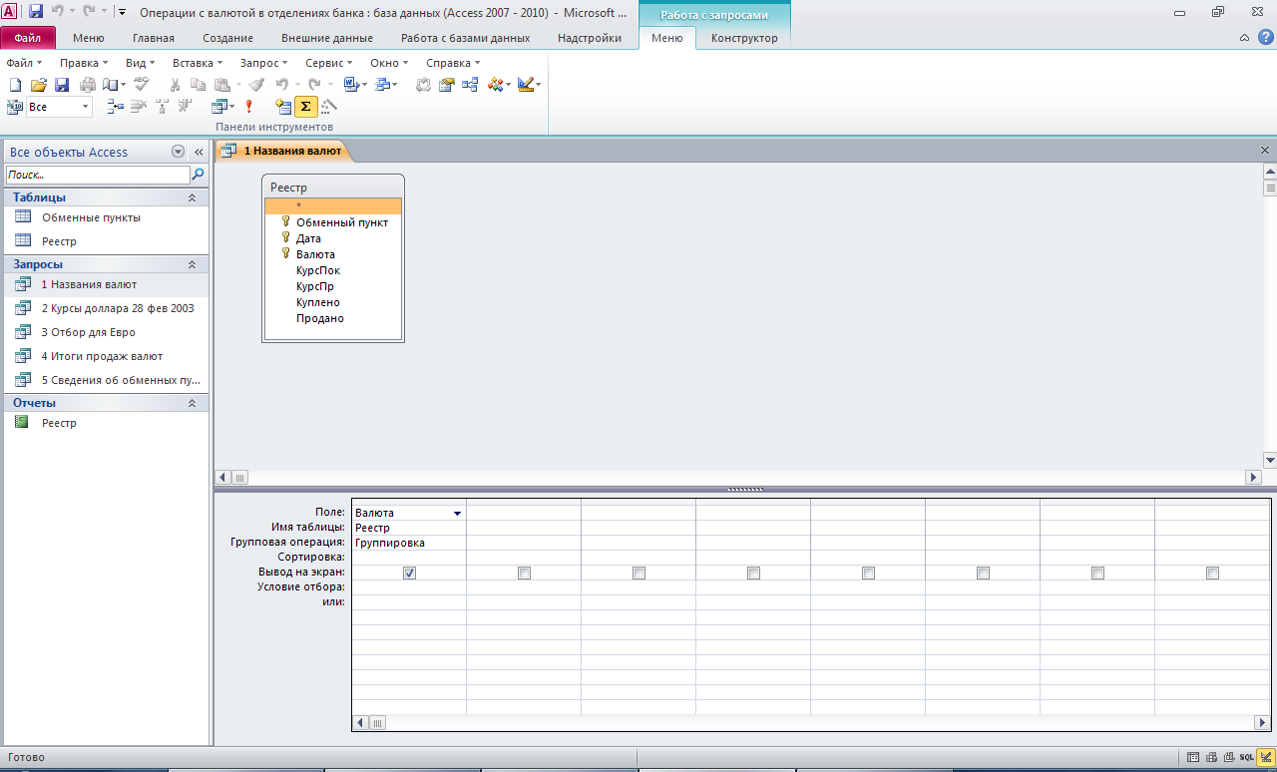
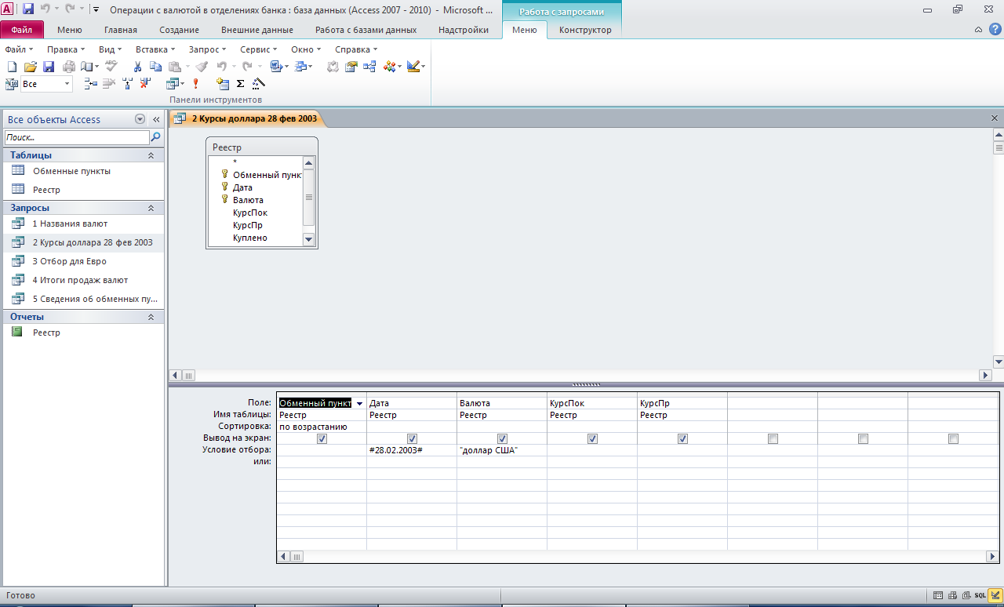
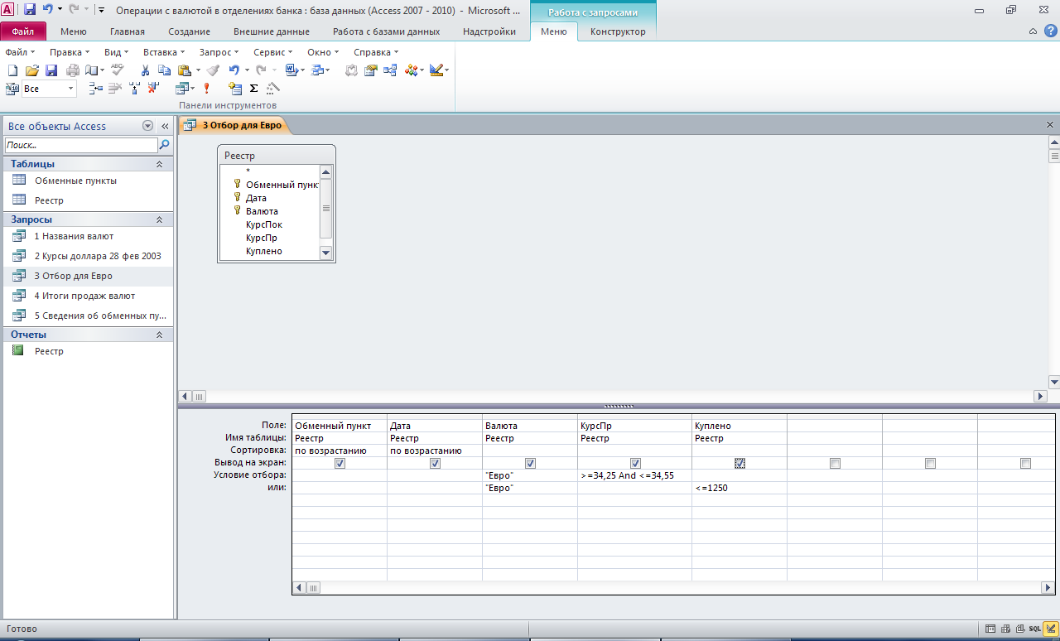
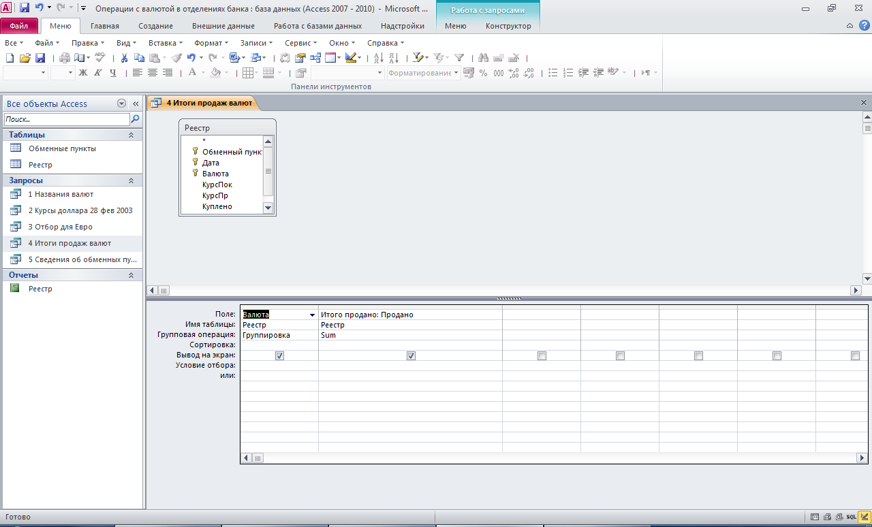
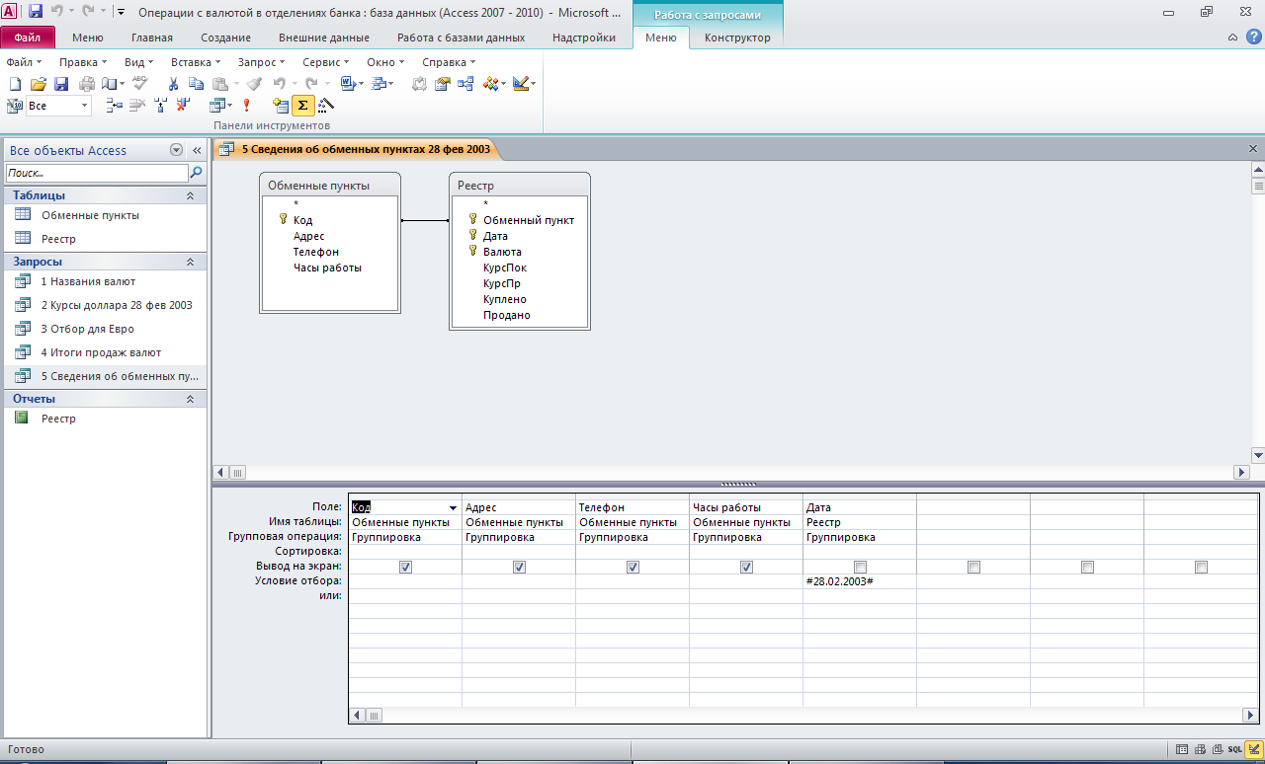
Копии таблиц с результатами выполненных запросов:
1 Названия валют
Валюта
Доллар США
Евро

2 Курсы доллара 28 фев 2003
Обменный пункт | Дата | Валюта | Курс покупки, руб. | Курс продажи, руб.
137 | 28.02.2003 | Доллар США | 31,30 | 31,75
138 | 28.02.2003 | Доллар США | 31,30 | 31,75

3 Отбор для Евро
Обменный пункт | Дата | Валюта | Курс продажи, руб. | Куплено
137 | 28.02.2003 | Евро | 34,45 | 1 200
137 | 03.03.2003 | Евро | 34,24 | 1 100
137 | 04.03.2003 | Евро | 34,52 | 1 130
138 | 28.02.2003 | Евро | 34,45 | 1 200
138 | 04.03.2003 | Евро | 34,55 | 980
139 | 27.02.2003 | Евро | 34,40 | 987
139 | 03.03.2003 | Евро | 34,25 | 1 087
139 | 04.03.2003 | Евро | 34,56 | 1 090
140 | 27.02.2003 | Евро | 34,46 | 890
140 | 03.03.2003 | Евро | 34,26 | 1 090
140 | 04.03.2003 | Евро | 34,48 | 890

4 Итоги продаж валют
Валюта | Итого продано
Доллар США | 16 520
Евро | 12 220

5 Сведения об обменных пунктах 28 фев 2003
Код | Адрес | Телефон | Часы работы
137 | Волочаевская, 3 | 64-32-57 | 10-19
138 | Димитрова, 15 |  | 09-18

Копия окна MS Access с созданными отчетом в режиме Конструктора:
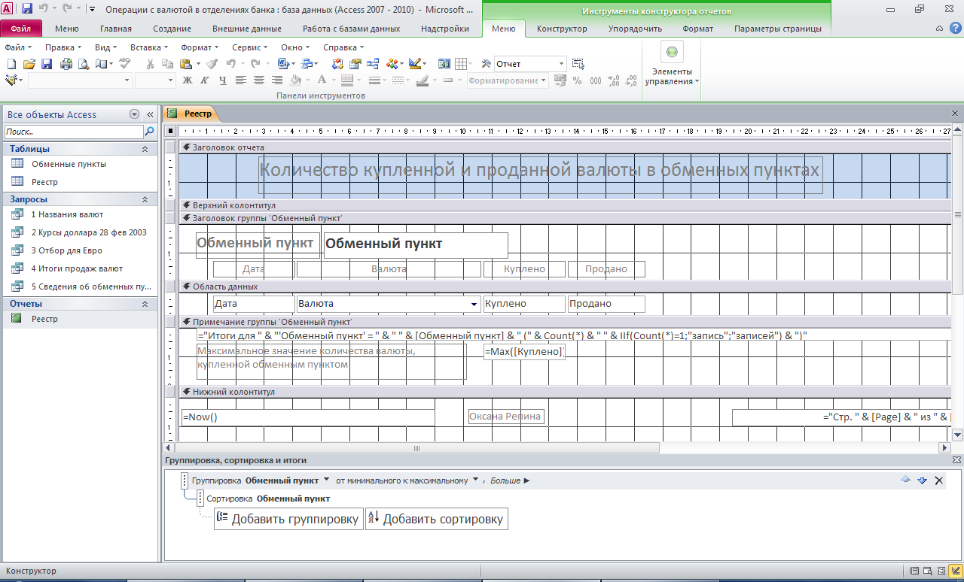
Результаты печати отчета в режиме Отчета:
